校园里的动物
相关教材内容链接：
同学们，今天学习的是一年级科学下册教材《动物》单元第二课《校园里的动物》。请大家阅读教材26页至31页，在本节课的学习中我们通过说一说校园中生活着哪些动物及可能被发现的地点，感受到校园动物的多样。通过科学考察前的准备，来了解观察动物的内容、方法及要求。通过到校园中进行科学考察，记录并讨论动物生活的地方、数量、样子、在做什么，来体会动物的多样性，发现不同的环境中生活着不同的动物。最后，你还可以提出“关于小动物，你还想知道的问题”，并在课下继续研究。
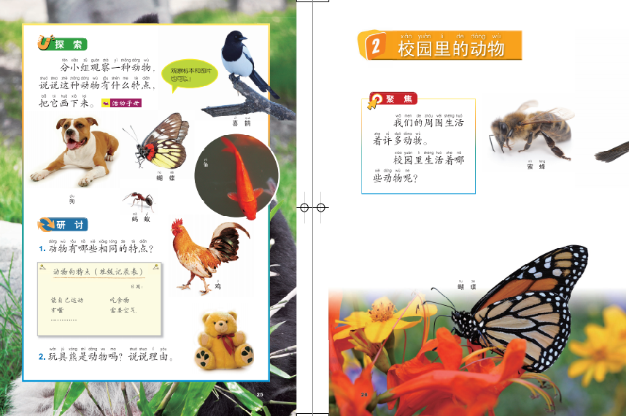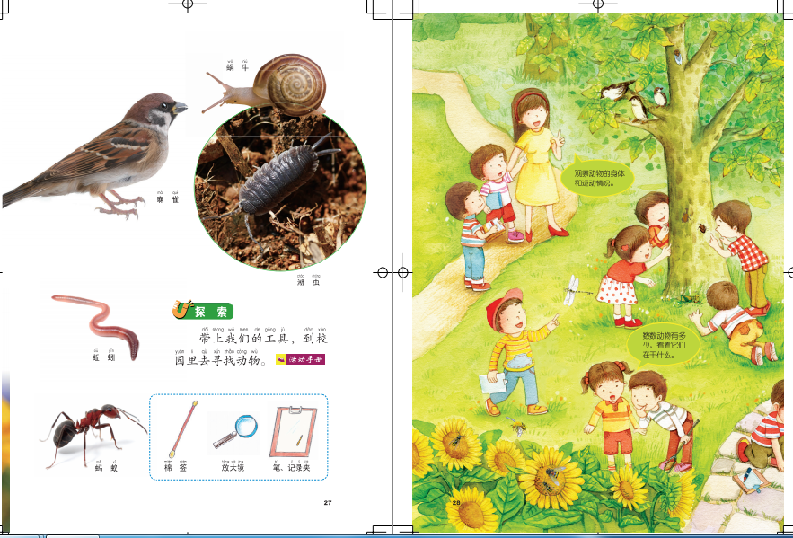
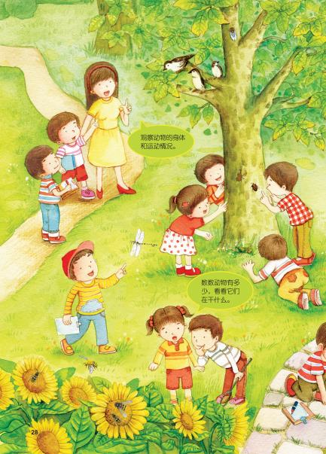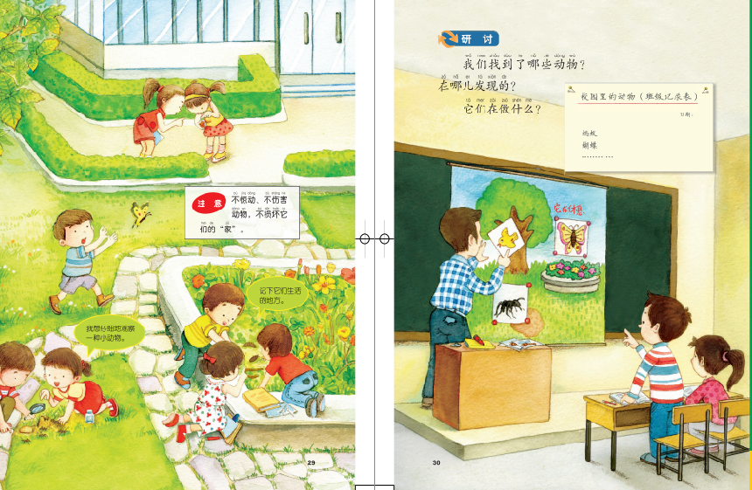
相关视频内容链接：
如果你想生动的了解《校园里的动物》的内容，就打开老师提供的网址https://platform.kexueshengyin.com/videoList?columnID=1102807202185760768，进入科学声音网站，找到教科版科学一年级下，观看《用放大镜观察小虫子》、《动物天气预报》这两课的视频，肯定会对你把握这些知识有所帮助。

知识要点：
今天我们主要学习的是：
1．校园里生活着不同的动物，动物是多种多样的。
2．不同的动物生活在不同的环境里。

